声明:所有的客户化都基于标准QAD逻辑进行修改,此文件没有涉及内容以QAD标准逻辑为准.
16.3.11 整车标识单打印
- 目標 (Objectives)
打印整车的标识单和入库单

- 系統環境(System Environment)
语言: CH
版本: EB21 SP6
界面: CHUI
系统: Linux

- 程序说明
由QAD程式输出整车标识单的清单,再在EXECL中用加载的宏产生整车标识单并打印.
测试前需要做这些准备:
- windows系统安装条码字体: BC C39 3 to 1 Narrow
- 复制单据模板文件sample.xls到C:\ (待定)
- 复制加载宏文件JMC001.xla到C:\,在EXECL中加载
- 编译程式xxworp004.p

- 程序逻辑 (Change Detail)

- 界面/步骤(Interface/Step)
    - 程式界面:
xxworp004.p 101026.1 16.3.11 整车标识单清单打印 10/10/27
+------------------------------------------------------------------------------+
| 截止日期: / / 至: / / |
| 物料号: 至: |
| |
| 输出: |
| 批处理 ID: |
+------------------------------------------------------------------------------+

    - 输出结果如下:
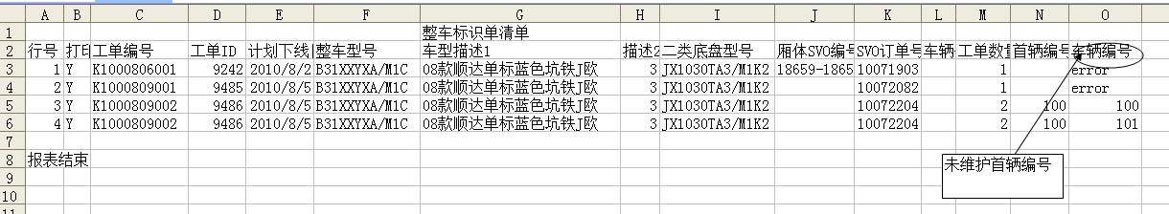

    - EXCEL加载宏界面如下:
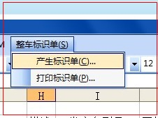

其中:清单上B列是否打印为 “Y”的行,才会产生整车标识单,

    - 新产生的标识单以新页面存放,以行号命名.
产生后的文件,可以直接打印,同时会备份在C盘
上例清单产生的文件如下图:
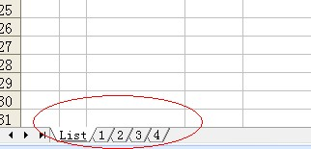

- 相关信息TABLE (Side-Table)
无

- 待解决问题:
无

SPEC确认:____________________

程式确认:____________________

<< END >>

